

本科毕业设计（论文）文献综述
( 2013 届 )

题 目： | 基于数据挖掘个性化推荐的文档分享网站

分 院: | 电子信息分院
专 业: | 计算机科学与技术
班 级: | 09计算机本1
姓 名: | 郑祥文
学 号: | 09303553215
指导老师: | 陈胜凯
完成时间:

基于数据挖掘个性化推荐的文档分享网站

1 研究的背景
步入2012年，随着计算机的迅速发展和普及，人们使用电脑已经越来越广泛了，在电脑上查找所需的资料已经习以为常，而人们最常用的是使用搜索引擎来查找所需资源，而由于搜索引擎的网络蜘蛛所特定的记录方式，所查找的资料大多广而泛，很难在其中提取到有用的信息，从而产生了多种其它的方式查找，其中在线文件分享是一种有效方式。它本身是为了更好的管理用户的文档而产生的网站，但随着用户资源的数据量剧增和网站功能的逐渐完善与增加，它已经不仅仅可以让用户上传曾经查找的有用资源，而且可以随时观看下载，也能查看他人分享的文档了。而查询上传的文档本身具有的有用性比起其它查询方式可以减少无用资料的录取，这使得人们在在线共享网站查询资料所需的时间有效的减少。而推荐适合个人需要的个性化文档，成为了一个文件分享网站是否成功的一个关键因素之一。

2 文档分享网站现状与不足
尽管文件共享网站的存在发挥着相当大的作用，但仍有不少缺陷，网站中大量的信息， 资源超出了用户的阅读范围，其中也可能有着许多不实用，或不适合个别用户的信息,又大多数网站在推荐文档时仅仅考虑推荐文档的访问次数和是否热门进行推荐，而不考虑用户的个性化推荐。用户在访问的同时，浏览了许多无用的信息，既浪费精力也浪费时间。因此在网站建设之初，就应该考虑的这些因素。把用户需要的信息放到用户面前，而不是把未处理的信息一股脑的摆在面前，让其自行搜索。以此来提高用户的查找效率及网站的便利性。同时，课程网站分为静态网站和动态网站，静态网站的有点是稳定性较好，容易被搜索引擎检索，但是它同样存在缺点，如交互性差，页面更新维护差等。而动态网站相比静态网站，在稳定性、交互性方面都比较强，而且支持数据库，网站的更新和维护简单，但是不容易被搜索引擎检索^{[1]}。因此，越来越多的共享网站建设选择使用动态网站，以提供较高的可维护性和交互性。

3 个性化文档分享网站介绍
推荐系统有非个性化系统和个性化系统之分，非个性化推荐系统向所有用户提供具有同样内容的推荐，如电子商务站点的畅销排行，这属于早期的推荐系统^{[2]}。所谓个性化推荐即根据用户的个性化需求，分析统计用户的兴趣及评分情况，选择合适的资源，推荐给用户。个性化是的实质是针对性，就是对不同的用户采取不同的服务方式，提供不同的服务内容。推荐的实质是主动性，即自动按照用户的信息需求提供相应的服务，从而实现“信息找人，按需服务”的目标^{[3]}。网站记录不同用户的信息和行为，采用个性化推荐手段对数据进行分析，然后根据不同用户的浏览网页，推荐不同文档和文档不同章节的链接。这样极大的提高了用户的效率。

4 现有文档分享网站主要模块及功能
现在一般的文档分享网站有百度文库，豆丁网，新浪文档共享。它们的网站的模块一般包括用户管理、文件上传下载管理、信息采集、数据挖掘、个性化推荐等与网站信息相关的必备内容。它们的网站的功能主要是为下载及个性化推荐服务，也有文档种类，提供相关个性化文档推荐的文字和链接的模块，也有文档评价功能供用户评论。

5 个性化推荐技术
5.1 协同过滤推荐算法
协同过滤（Collaborative Filtering）又称社会过滤，是最成功的个性化推荐方法之一^{[4]}，也是目前应用最为广泛的技术。它通过分析用户的兴趣，在所有用户中查找兴趣相似的用户，然后综合这些用户的对各种信息的评价，然后生成该用户对某一信息的喜好程度的预测，以此来达到推荐的功能。协同过滤最大优点是对推荐对象没有特殊的要求，能处理如音乐、电影等这样非结构化的复杂对象。
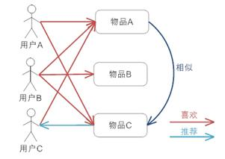
图5-1 协同过滤的简单例子
例如图5-1，用户A和用户B喜欢物品A，B，C，而用户C喜欢物品A，而物品A和C是相似物品，这用户C很有可能会喜欢物品C，这种推荐方式就是协同过滤。
5.1.1 基于用户的协同过滤
基于用户的协同过滤，用相似统计的方法得到具有相似爱好或者兴趣的相邻用户，所以称之为以用户为基础（User-based）的协同过滤，也可称作基于邻居的协同过滤（Neighbor-based Collaborative Filtering）。实现的方法步骤：
①收集用户信息：收集表示用户兴趣的信息。一般采用评分的方式，即用户使用某种信息后，根据对该信息的喜好程度对信息给予评分。
②最近邻搜索（Nearest neighbor search，NNS）：基于用户的协同过滤算法考虑的是与用户喜好相似的另一组用户，即计算两个用户的相似度。根据资料的差异选择合适的算法进行相似度比较。现今使用较多的相似度算法有Cosine-based Similarity、Adjusted Cosine Similarity等。
③产生推荐结果：有了最近邻集合，就可以对目标使用者的兴趣进行预测，产生推荐结果。依据推荐目的的不同进行不同形式的推荐。例如：通过对某用户的最近邻用户进行分析，选出相应的信息，作为推荐结果。
5.1.2 基于项目的协同过滤
基于项目（Item-based）的协同过滤，由于基于用户的协同推荐算法计算的时间会随着使用者的增多而变长，所以在2001年Sarwar提出了基于项目的协同过滤推荐算法（Item-based Collaborative Filtering Algorithms）。基于项目协同过滤方法有一个基本的假设：“能够引起使用者兴趣的项目，必定与其之前评分高的项目相似”，透过计算项目之间的相似性来代替使用者之间的相似性。实现方法和步骤：
收集用户信息：与基于用户的（User-based）的协同过滤相同；
针对项目的最近邻搜索：先计算经过评价的项目和没有评价项目的相似度，并以相似度作为权重，加权所有经过评价项目的分数，得到没有评价项目的预测值。例如：要对项目A和项目B进行相似性计算，要先找出同时对A和B打过分的组合，对这些组合进行相似度计算，常用的算法与基于用户（User-based）的协同过滤相同；
产生推荐结果：基于项目的协同过滤不需要考虑用户之间的区别，因此精度相对较差。但是无需对用户的资料及对用户身份进行识别。对于项目来讲，它们之间的相似性明显好于基于用户的协同过滤方式，因此基于项目的协同过滤方式在性能上要要优于前者，并且在离线处理的数据量可以最大化，其性能在用户数多于项目数的情形下尤为显著。
5.2 关联规则推荐算法
5.2.1 关联规则的基本概念
设I={i1，i2，…，im}是二进制文字的集合^{[5]}，其中的元素称为项（item）。记D为交易（transaction）T的集合，这里交易T是项的集合，并且T属于I。对应每一个交易有惟一的标识，如交易号，记作TID。设X是一个I中项的集合，如果X属于T，那么称交易T包含X。一个关联规则是形如的蕴涵式，这里X属于I，Y属于I，并且非空。项的集合称为项集（itemset）。包含k个项的项集称为k项集。项集的出现频率是包含项集的事务数，简称为项集的频率、支持度或计数。如果项集满足最小支持度（由用户或领域专家设定），则称它为频繁项集。给定一个交易集D，挖掘关联规则问题就是产生支持度和置信度分别大于最小支持度（minsupp）和最小置信度（minconf）的关联规则。
5.2.2 关联规则的简单例子
表5-2-2 关联规则的简单例子
TID | 网球拍 | 网 球 | 运动鞋 | 羽毛球
1 | 1 | 1 | 1 | 0
2 | 1 | 1 | 0 | 0
3 | 1 | 0 | 0 | 0
4 | 1 | 0 | 1 | 0
5 | 0 | 1 | 1 | 1
6 | 1 | 1 | 0 | 0

用一个简单的例子说明。表1是顾客购买记录的数据库D，包含6个事务。项集I={网球拍，网球，运动鞋，羽毛球}。考虑关联规则（频繁二项集）：网球与拍网球，事务1，2，3，4，6包含网球拍，事务1，2，6同时包含网球拍和网球，支持度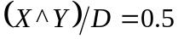，置信度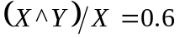。若给定最小支持度α=0.5，最小置信度β=0.6，认为购买网球拍和购买网球之间存在关联。

6 个性化推荐引擎介绍
目前，开源的第三方数据挖掘工具有很多，目前比较著名的工具主要有IBM Intelligent Miner、SAS Enterprise Miner、SPSS Clementine、Weka、Mahout等^{[6]}，利用这些开源的工具，不仅能加快开发的速度，并能大大提高开发人员的工作效率。其中，Mahout在以项目为基础的协同过滤算法中表现最为出色，其在二次开发及各项功能的使用上都具有较大的优势。而WEKA是Waikato大学研究的开放源码的数据挖掘平台，对关联规则挖掘有很大的作用，并提供了丰富的可视化功能。其二者合理的结合能够给与更大的效用。
6.1 Mahout简介
Apache Mahout^{[7]}是Apache Software Foundation（ASF）开发的一个全新的开源项目，其主要目标是创建一些可伸缩的机器学习算法，供开发人员在Apache在许可下免费使用。该项目已经发展到了它的最二个年头，目前只有一个公共发行版。Mahout包含许多实现，包括集群、分类、CP和进化程序。此外，通过使用Apache Hadoop库，Mahout可以有效地扩展到云中。
虽然在开源领域中相对较为年轻，但Mahout已经提供了大量功能，特别是在集群和CF方面。Mahout的主要特性包括：
①Taste CF。Taste是Sean Owen在SourceForge上发起的一个针对CF的开源项目，并在2008年被赠予Mahout；
②一些支持Map-Reduce的集群实现包括k-Means、模糊k-Means、Canopy、Dirichlet和Mean-Shift；
③Distributed Naive Bayes和Complementary Naive Bayes分类实现；
④针对进化编程的分布式适用性功能；
⑤Matrix和矢量库；
⑥上述算法的示例。
6.2 Mahout中Taste CF核心推荐引擎的介绍
Taste是非常好的一个推荐系统核心引擎，是使用Java语言开发的一套灵活、快速的协同过滤引擎。他根据用户（Users）对某些项目（Items）的喜好（Preferences），来推断用户对其他一些项目的喜好程度。举个例子，一个出售书籍或CD的在线零售商，使用Taste引擎，可以方便地依据用户已有的购物篮中的数据，为用户推荐他可能感兴趣的书籍或CD。
Taste提供了丰富的组件集，基于其中的算法，你可以定制出自己的推荐系统。Taste从设计上就力求能够满足于企业级的要求，效率、可扩展性与灵活性是它的设计目标。它为基于J2EE的应用提供了一个标准的EJB接口。但Taste并不是仅限于Java平台。它能够以独立Server的形式运行，通过Web Services和HTTP方式向其它（语言开发的）应用程序提供推荐逻辑。
Taste的顶级包里抽象出了下面这些核心接口^{[8]}：
①Data Model：Data Model是用户喜好信息的抽象接口，它的具体实现支持从任意型的数据源抽取用户喜好信息。Taste默认提供JDBCDataModel和FileDataModel，分别支持从数据库和文件中读取用户的喜好信息；
②User Similarity和Item Similarity：User Similarity用于定义两个用户间的相似度，它是基于协同过滤的推荐引擎的核心部分，可以用来计算用户的邻居，这里我们将与当前用户兴趣相似的用户称为他的邻居。Item Similarity类似的，计算内容之间的相似度；
③User Neighborhood：用于基于用户相似度的推荐方法中，推荐的内容是基于找到与当前用户喜好相似的邻居用户的方式产生的。User Neighborhood定义了确定邻居用户的方法，具体实现一般是基于User Similarity计算得到的；
④Recommender：Recommender是推荐引擎的抽象接口，Taste中的核心组件。程序中，为它提供一个Data Model，它可以计算出对不同用户的推荐内容。实际应用中，主要使用它的实现类GenericUserBasedRecommender或者GenericItemBasedRecommender，分别实现基于用户相似度的推荐引擎或者基于内容的推荐引擎。
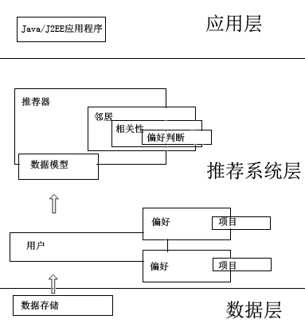
图6-2 推荐系统内部结构图
在comp.planetj.taste.impl命名空间下，有这些接口的实现代码。从这些核心接口开始，你就可以搭建你自己的推荐引擎了。简而言之，这就是Taste！倾向于学术的，Taste可以支持基于用户（User-based）和基于项目（Item-based）两种推荐形式，提供了包括Slope One在内的一些算法的实验性实现。Taste目前尚不支持Model-based推荐。
6.3 WEKA简介
数据挖掘工具是实现数据智能分析的平台，其应用必然会促进数据挖掘的发展和广泛应用。经过了10多年来的发展，数据挖掘工具已经逐步从研究走向实际应用，目前比较著名的数据挖掘工具主要有IBM Intelligent Miner、SAS Enterprise Miner、SPSS Clementine等，但这些商用挖掘工具价格较高，且不能进行二次开发。WEKA( Waikato Environment for KnowledgeAnalysis) 是Waikato大学研究的开放源码的数据挖掘平台，其中集成了大量能承担数据挖掘任务的机器学习算法，包括对数据进行预处理、关联规则挖掘、分类、聚类等，并提供了丰富的可视化功能^{[9]}。同时，由于其源码的开放性，WEKA不仅可以用于完成常规的数据挖掘任务，也可以用于数据挖掘的二次开发^{[10]}。
在WEKA平台上进行数据挖掘的过程如下：先输入要测试的数据集，然后对待测数据进行预处理，再将处理后的数据集置于一种学习方案中并分析其结果或是将已学习到的模型来预测未知的实例，或是将数据集置于不同的学习方案中，针对各种方案的学习结果进行模式评估，以找出最佳性能的学习方案。
WEKA数据挖掘平台功能可分为5 个层次，各层次的功能分别为：数据输入层、数据挖掘层、模式评估层、可视化层、存储层^{[11]}。
通过对WEKA的研究和挖掘实验，可以说明WEKA系统的功能比较完善，它包含了各种常用的数据挖掘算法和方法^{[12]}。

7 开发工具
目前，开发工具和动态网页开发技术都比较多，比较流行的开发工具如Microsoft Visual Studio，Netbeans，Dreamweaver等，采用的语言如JSP，ASP，ASP.NET，PHP等。尽管各个工具及技术都有各自所拥有的优势。但这里，我们采用JSP技术，因为许多第三方开源引擎都是由JAVA语言所编写的，这样可以使开发变的更为简便，采用第三方开源引擎可以很大程度上降低编程人员的工作量，并使开发出来的程序有更好的运行效果。同时，JSP技术有很好的跨平台能力。
7.1 开发基于Netbeans平台
NetBeans IDE是一个为软件开发者提供的自由、开源的集成开发环境。您可以从中获得您所需要的所有工具，用Java、C/C++甚至是Ruby来创建专业的桌面应用程序、企业应用程序、web和移动应用程序。此IDE可以在多种平台上运行，包括Windows、Linux、Mac OSX以及Solaris；它易于安装且非常方便使用。
7.2 JSP技术
JSP（Java Server Pages）是动态网页技术标准^{[13]}。JSP是最新发展起来的技术。JSP技术使用Java编程语言编写类XML的tags和scriptlets，来封装产生动态网页的处理逻辑。网页还能通过tags和scriptlets访问存在于服务端的资源的应用逻辑。JSP将网页逻辑与网页设计和显示分离，支持可重用的基于组件的设计，使基于Web的应用程序的开发变得迅速和容易。
7.3 Tomcat服务器
Tomcat是一个小型的轻量级应用服务器，是Apache软件基金会（Apache Software Foundation）的Jakarta项目中的一个核心项目，由Apache、Sun和其他一些公司及个人共同开发而成。在中小型系统和并发访问用户不是很多的场合下被普遍使用，是开发和调试JSP程序的首选。对于一个初学者来说，可以这样认为，当在一台机器上配置好Apache服务器，可利用它响应对HTML页面的访问请求。实际上Tomcat部分是Apache服务器的扩展，但它是独立运行的，所以当你运行Tomcat时，它实际上作为一个与Apache独立的进程单独运行的。

8 框架hibernate+struts介绍
8.1 Hibernate 框架简介
对于jsp网站而言， 不可避免的涉及数据库的访问操作，而目前的网站开发中所使用的数据库大部分都是关系型数据库，在传统的网站应用开发中，直接使用JDBC与数据库交互，需要编写大量的SQL语句，修改维护都很不方便，而且破坏了Java 的面向对象设计思想，因此需要一种对象与关系型数据库之间的映射机制，以便后期在修改业务逻辑时是修改映射文件而不是Java 代码。Hibernate作为目前流行的对象关系映射（Object/Relation Mapping，ORM）框架，对JDBC进行了轻量级的对象封装，使得我们以面向对象的思想来操纵数据库，Hibernate可以应用在任何使用JDBC的场合，因此从某种意义上说，Hibernate不仅能够取代JDBC，而且还进一步完善和扩展了JDBC的功能^{[14]}。
8.2 Struts 框架简介
Struts框架其实是MVC 设计模式在J2EE Web 组件技术上的具体应用，在该框架中，主要是利用MVC设计模式中的模型（Model）、视图（View）、控制器（Control）3 种不同形式的组件来构建具体的Web 应用系统^{[15]}。其中，模型组件由JavaBean 承担，完成业务逻辑和数据处理等方面功能；视图组件由JSP 页面承担， 完成展现前台界面数据的功能；控制器组件由Struts的Action类承担，完成视图组件与模型组件的交互功能。
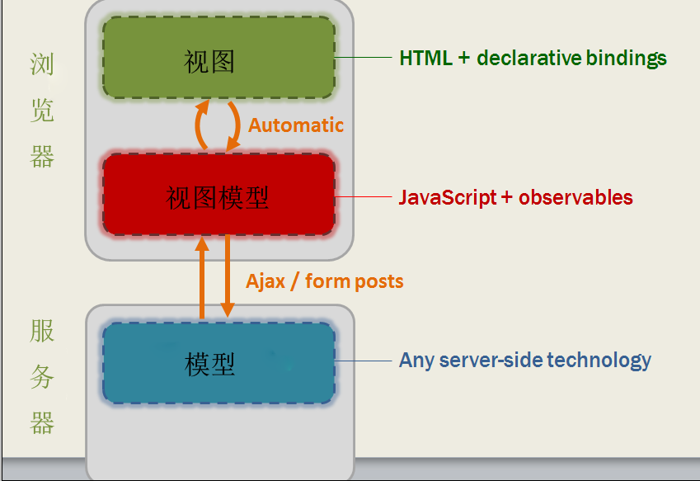
图8-2 MVC设计模式图图
8.3 MySQL 数据库简介
MySQL是一种关联数据库管理系统，关联数据库将数据保存在不同的表中， 而不是将所有数据放在一个大仓库内，这样就增加了速度并提高了灵活性^{[16]}。MySQL使用的是结构化查询语言（SQL），SQL是用于访问数据库的最常用标准化语言。由于其体积小、速度快、总体拥有成本低，尤其是开放源码这一特点，许多中小型网站为了降低网站总体拥有成本而选择了MySQL作为网站数据库。

9 结束语
综上所述，基于协同过滤与关联规则的推荐系统是从用户来考虑的，不需要通过用户去查找自己兴趣的推荐信息，而是通过用户的浏览记录等隐式条件来获得。在个性化推荐引擎上，Mahout与Weka这样的开源程序也是相当不错的，它们提供了丰富的组件集，可以根据不同的需求制定自己需要的程序。在编码上，使用了这两个开源程序提供了大量标准化程序接口，这能够大大提高系统的效率以及代码的优秀率，降低了系统的开发周期，使得开发成本降低。但是，目前国内对于采用Mahout与Weka两者搭配使用的混合引擎系统还相对较少，对于混合引擎系统的开发，实现通用化推荐和分别推荐系统，将是一个值得研究的重点，也是难点所在。如何编写系统，使其即使不能达到个性化引擎的效率增加，也至少能够不失准确的查找用户的个性化推荐。这是一个前提，只有在1+1的效率大于1的前提下做项目才是正确的，这也是一个重点与难点。
参考文献
[1] 董秀娟，马秀峰．高等学校精品课程网站现状分析及建设对策[J]．软件导刊(教育技术)．2008(12)．
[2] 周洋．个性化推荐系统推荐引擎中的应用[J]．计算机时代．2009(11)．
[4] 黄晓斌．基于协同过滤原型系统研究[D]．学位论文，2007(4)．
[3] 胡炜．协同过滤算法在推荐系统的数字图书馆推荐系统研究[J]．大学图书馆学报．2006(1)．
[5] 赵艳霞，梁昌勇．基于关联规则的推荐系统在电子商务中的应用[J]．价值工程．2006(5)．
[6] 李逸波，于吉红，白晓明．教你如何合理有效地选择数据挖掘工具[J]．计算机与信息技术．2006(11)．
[7] Cheng-Tao Chu, Sang Kyun Kim, Yi-An Lin, etc. Map-Reduce for Machine Learning onMulticore[EB/OL]. http://www.cs.stanford.edu.
[8] Apache Mahout: Recommender Documentation[EB/OL]. https://cwiki.apache.org.
[9] 周涛，陆惠玲．关联规则挖掘算法研究[J]．齐齐哈尔大学学报(自然科学版)，2004，9 (08)：234～237．
[10] Ian H. Witten, Eibe Frank, Len Trigg, Mark Hall, Geoffrey Holmes, and Sally Jo Cunningham.
Weka: Practical Machine Learning Tools and Techniques with Java Implementations[J]. Journal of Waikato University, 2001, 12(06): 156～160.
[11] 陈慧萍，林莉莉，王建东等．WEKA 数据挖掘平台及其二次开发[J]．计算机工程与应用，2008，11(19)：122～124．
[12] Geoffrey Holmes, Andrew Donkin, and Ian H. Witten. WEKA: A Machine Learning Workbench[J]: Journal of Waikato University, 1999,11(13): 78～81.
[13] 周祖荣，陈荣珍．基于JSP的招生网站的设计[J]．科技信息．2010(1)．
[14] 王国辉，马文强. Hibernate应用开发完全手册[M]. 北京:人民邮电出版社，2007.
[15] 孙卫琴. 精通Struts基于MVC的Web设计与开发[M]. 北京：电子工业出版社，2004.
[16] 李立功，赵扬. MySQL程序设计与数据库管理[M]. 北京:科学出版社，2001.

